Вестник
муниципального
образования
«Майск»

01 октября 2019 г.
№ 11 (175)

Утвержден 15 декабря 2012 года
решением Думы МО «Майск» № 112

с. Майск
2019 г.
Содержание

1. Постановление № 90 от 05.09.2019 г. « О дополнительном соглашении к муниципальному контракту » ………………........................................................................................................3 стр
2. Постановление № 92 от 13.09.2019 г. «О начале отопительного сезона на 2019-2020 годы»………………………………………………………………………………………………..4 стр
3. Решение № 58 от 19.09.2019 г. «Об избрании заместителя председателя Думы МО «Майск» IV созыва»………………………………………………………………………………………………5 стр
4. Решение № 59 от 19.09.2019 г. «Об утверждении постоянных комиссии думы муниципального образования «Майск» IV созыва в новом составе»……………………………………………6-7 стр
5. Решение № 60 от 19.09.2019 г. «О территориальном закреплении депутатов Думы муниципального образования «Майск» IV созыва»………………………………………….7-8 стр
6. Решение № 61 от 19.09.2019 г. «О внесении изменении в решение Думы МО «Майск» № 22 от 27.12.2018 г. «О бюджете муниципального образования «Майск» на 2019 год и плановый период 2020 и 2021 годов»…………………………………………………………………………….9-11 стр
7. Решение № 62 от 19.09.2019 г. «О внесении изменений в структуру муниципального бюджетного учреждения культуры «Майский культурно-досуговый центр»…………11-13 стр
8. Решение № 63 от 19.09.2019 г. «О внесении изменений в решение Думы муниципального образования «Майск» от 20 февраля 2014 года № 38 «Об утверждении символики муниципального образования «Майск»…………………………………………………………………………14-25 стр

05.09.2019 г. № 90
РОССИЙСКАЯ ФЕДЕРАЦИЯ
ИРКУТСКАЯ ОБЛАСТЬ
ОСИНСКИЙ МУНИЦИПАЛЬНЫЙ РАЙОН
МАЙСКОЕ СЕЛЬСКОЕ ПОСЕЛЕНИЕ
АДМИНИСТРАЦИЯ
ПОСТАНОВЛЕНИЕ

О ДОПОЛНИТЕЛЬНОМ СОГЛАШЕНИИ К МУНИЦИПАЛЬНОМУ КОНТРАКТУ

В соответствии с пунктом 8 части 1 статьи 95 Федерального закона «О контрактной системы в сфере закупок товаров, работ, услуг для обеспечения государственных и муниципальных нужд» от 05.04.2013 №44-ФЗ (в редакции от 01.05.2019), на основании письма ЗАО «СМУ-Донаэродорстрой» от 14 августа 2019 № 197, справки ФГБУ «Иркутская УГМС» от 04 июня 2019г. №1878, руководствуясь статьями 6 и 32 Устава муниципального образования «Майск»

ПОСТАНОВЛЯЮ:

1. Утвердить в новой редакции календарный график выполнения работ по строительству Дома культуры на 150 мест, по адресу: Иркутская область, Осинский район, с. Майск, ул. Трактовая, 5 со сроками окончания работ 06 декабря 2019 года. (прилагается)
2. Заключить с подрядчиком ЗАО «СМУ-Донаэродорстрой» дополнительное соглашение о внесении соответствующих поправок в муниципальный контракт от 07 августа 2018 года № Ф.2018.379412»
3. Настоящее постановление вступает в силу со дня подписания.

Глава муниципального образования «Майск»
А.И. Серебренников

13.09.2019г. №92
РОССИЙСКАЯ ФЕДЕРАЦИЯ
ИРКУТСКАЯ ОБЛАСТЬ
ОСИНСКИЙ МУНИЦИПАЛЬНЫЙ РАЙОН
МАЙСКОЕ СЕЛЬСКОЕ ПОСЕЛЕНИЕ
АДМИНИСТРАЦИЯ
ПОСТАНОВЛЕНИЕ

О НАЧАЛЕ ОТОПИТЕЛЬНОГО СЕЗОНА НА 2019-2020 годы

В связи с наступлением осенне-зимнего периода, в целях поддержания нормативного температурного режима в помещениях объектов жилищного фонда и социальной сферы, руководствуясь Федеральным Законом от 06.10.2003 года №131 - ФЗ «Об общих принципах организации местного самоуправления в Российской Федерации», Постановлением Правительства Российской Федерации от 06.05.2011года № 354 «О предоставлении коммунальных услуг собственникам в многоквартирных и жилых домов», в целях создания необходимых режимов в жилых помещениях, жилищного фонда, требуемых температурных режимов в объектах социальной сферы, режимов функционирования инженерного оборудования в осенне-зимний период на 2019-2020 годы.

ПОСТАНОВЛЯЮ:

- Начать отопительный осенне-зимний период 2019-2020 годов на территории муниципального образования с 16 сентября и осуществить подачу тепловой энергии:
1.1. На объекты социальной сферы (Майская библиотека, администрация поселения, Майский дом культуры, Абрамовский сельский клуб).
2. Руководителям муниципальных учреждений и социальной сферы, а так же другим энергопотребляющим организациям обеспечить готовность приема тепловой энергии на объекты.
3. Контроль за исполнением настоящего постановления оставляю за собой.

Глава муниципального образования
«Майск»: А.И. Серебренников

19.09.2019г. № 58

РОССИЙСКАЯ ФЕДЕРАЦИЯ
ИРКУТСКАЯ ОБЛАСТЬ
ОСИНСКИЙ МУНИЦИПАЛЬНЫЙ РАЙОН
МАЙСКОЕ СЕЛЬСКОЕ ПОСЕЛЕНИЕ
ДУМА
РЕШЕНИЕ

ОБ ИЗБРАНИИ ЗАМЕСТИТЕЛЯ ПРЕДСЕДАТЕЛЯ
ДУМЫ МО «МАЙСК» IV СОЗЫВА

В соответствии пунктов 2.5 – 2.9 статьи 2 главы 2 Регламента Думы муниципального образования «Майск», утвержденного Решением Думы МО «Майск» от 15.12.2012г. №116, руководствуясь статьями 24 и 26 Устава муниципального образования «Майск», Дума муниципального образования «Майск»

РЕШИЛА:

1. Избрать заместителем председателя Думы муниципального образования «Майск» IV созыва Тельнова Юрия Викторовича - депутата по десятимандатному избирательному округу МО «Майск».
2. Признать утратившим силу Решение Думы МО «Майск» от 20 сентября 2018г. № 2 «Об избрании заместителя председателя Думы МО «Майск» IV созыва».
3. Данное решение вступает в силу с момента подписания.

Глава муниципального образования «Майск»
А.И.Серебренников

19.09.2019г. № 59

РОССИЙСКАЯ ФЕДЕРАЦИЯ
ИРКУТСКАЯ ОБЛАСТЬ
ОСИНСКИЙ МУНИЦИПАЛЬНЫЙ РАЙОН
МАЙСКОЕ СЕЛЬСКОЕ ПОСЕЛЕНИЕ
ДУМА
РЕШЕНИЕ

ОБ УТВЕРЖДЕНИИ ПОСТОЯННЫХ КОМИССИИ ДУМЫ МУНИЦИПАЛЬНОГО ОБРАЗОВАНИЯ «МАЙСК» IV СОЗЫВА В НОВОМ СОСТАВЕ

В связи с дополнительным избранием на выборах 8 сентября 2019 года депутатов Думы муниципального образования «Майск» IV созыва по пяти незамещенным мандатам в десятимандатном избирательном округе, в соответствии статьи 3 главы 3 Регламента Думы муниципального образования «Майск», утвержденного Решением Думы МО «Майск» от 15.12.2012г. №116, руководствуясь статьями 24 и 26 Устава муниципального образования «Майск», Дума муниципального образования «Майск»

РЕШИЛА:

1. Утвердить постоянные комиссии Думы муниципального образования «Майск» IV созыва, утвержденные Решением Думы МО «Майск» от 20 сентября 2018г. №1 в новом составе:
1. Комиссия по мандатам, регламенту и депутатской этике:
1. Полухина Оксана Валерьевна – председатель комиссии
2. Москвитина Татьяна Ивановна – заместитель председателя
3. Шинякова Марина Николаевна - член комиссии

2. Комиссия по экономике и бюджету:
1. Копылов Александр Вячеславович – председатель комиссии
2. Серебренникова Екатерина Анатольевна – заместитель председателя
3. Горват Владимир Леонидович.– член комиссии

3. Комиссия по социальным вопросам:
1. Самбурова Людмила Рассуловна – председатель комиссии
2. Воронова Марина Сергеевна- заместитель председателя
3. Ершова Алена Михайловна – член комиссии

2. Приложение №1 к Решению Думы МО «Майск» от 20 сентября 2018г. №1 изложить в новой редакции, согласно приложению к данному Решению.
3. Данное решение вступает в силу с момента подписания.

Глава муниципального образования «Майск»
Серебренников А.И

Приложение №1
к Решению Думы МО «Майск»
от 20 сентября 2018г.
(в редакции от 19 сентября 2019г.)

ПОСТОЯННЫЕ КОМИССИИ И ИХ СОСТАВ ДУМЫ МУНИЦИПАЛЬНОГО ОБРАЗОВАНИЯ «МАЙСК» IV созыва

1. Комиссия по мандатам, регламенту и депутатской этике:
1. Полухина Оксана Валерьевна – председатель комиссии
2. Москвитина Татьяна Ивановна – заместитель председателя
3. Шинякова Марина Николаевна - член комиссии

2. Комиссия по экономике и бюджету:
1. Копылов Александр Вячеславович – председатель комиссии
2. Серебренникова Екатерина Анатольевна – заместитель председателя
3. Горват Владимир Леонидович.– член комиссии

3. Комиссия по социальным вопросам:
1. Самбурова Людмила Рассуловна – председатель комиссии
2. Воронова Марина Сергеевна- заместитель председателя
3. Ершова Алена Михайловна – член комиссии

19.09.2019г. № 60

РОССИЙСКАЯ ФЕДЕРАЦИЯ
ИРКУТСКАЯ ОБЛАСТЬ
ОСИНСКИЙ МУНИЦИПАЛЬНЫЙ РАЙОН
МАЙСКОЕ СЕЛЬСКОЕ ПОСЕЛЕНИЕ
ДУМА
РЕШЕНИЕ

О ТЕРРИТОРИАЛЬНОМ ЗАКРЕПЛЕНИИ ДЕПУТАТОВ ДУМЫ МУНИЦИПАЛЬНОГО ОБРАЗОВАНИЯ «МАЙСК» IV СОЗЫВА

В связи с дополнительным избранием на выборах 8 сентября 2019 года депутатов Думы муниципального образования «Майск» IV созыва по пяти незамещенным мандатам в десятимандатном избирательном округе, в соответствии пунктов 2.5 – 2.9 статьи 2 главы 2 Регламента Думы муниципального образования «Майск», утвержденного Решением Думы МО «Майск» от 15.12.2012г. №116, руководствуясь статьями 24-25 и 29 Устава муниципального образования «Майск», Дума муниципального образования «Майск»
РЕШИЛА:
1. Определить территории и закрепить депутатов Думы муниципального образования «Майск» IV созыва нового состава для работы с избирателями, согласно приложения №1.
2. Признать утратившим силу Решение Думы МО «Майск» от 20 сентября 2018г. №3 « О территориальном закреплении депутатов Думы муниципального образования «Майск».
3. Данное решение опубликовать в «Вестнике» муниципального образования «Майск».
4. Данное решение вступает в силу с момента подписания.

Глава муниципального образования «Майск»
А.И.Серебренников

Приложение № 1
к решению Думы МО «Майск»
от 19.09.2019г. № 60

Список о закреплении депутатов Думы муниципального образования «Майск» территориально по улицам

№ п/п | Улица | Ответственный
с. Майск

1 | ул. Октябрьская  ул.Молодежная | Копылов А.В.
2 | ул.Трактовая  ул.Новая | Самбурова Л.Р.
3 | ул.Колхозная  пер.Торговый  ул. Красный Яр | Ершова А.М.
4 | ул.Майская | Серебренникова Е.А.
5 | ул.Гаражная  пер. Мухтаровский | Шинякова М.Н.
6 | ул. Мичурина | Горват В.Л
7 | ул. Менделеева.  ул.Нефтеразведчиков | Воронова М.С
8 | ул.Серебряковка  ул.Шлюндиха  ул.Тюрневка | Тельнов Ю.В.
деревня Абрамовка

1 | ул.Центральная | Москвитина Т.И.
2 | Ул.Нагорная | Полухина О.В.

19.09.2019 г. № 61

РОССИЙСКАЯ ФЕДЕРАЦИЯ
ИРКУТСКАЯ ОБЛАСТЬ
ОСИНСКИЙ МУНИЦИПАЛЬНЫЙ РАЙОН
МАЙСКОЕ СЕЛЬСКОЕ ПОСЕЛЕНИЕ
ДУМА
РЕШЕНИЕ

О ВНЕСЕНИИ ИЗМЕНЕНИИ В РЕШЕНИЕ ДУМЫ МО «МАЙСК»№ 22 ОТ 27.12.2018 Г. «О БЮДЖЕТЕ МУНИЦИПАЛЬНОГО ОБРАЗОВАНИЯ «МАЙСК» НА 2019 ГОД И ПЛАНОВЫЙ ПЕРИОД 2020 И 2021 ГОДОВ»

На основании пункта 1 статьи 185 Бюджетного кодекса РФ, пункта 1 части 1 статьи 14, пункта 2 части 10 статьи 35, статьи 52 Федерального закона от 06 октября 2003 года №131-ФЗ "Об общих принципах организации местного самоуправления в Российской Федерации», ст.15 Положения «О бюджетном процессе МО «Майск», утвержденного решением Думы МО «Майск» от 21 июля 2016 года № 152 (в редакции от 27 декабря 2018 года № 21) ,
Руководствуясь пунктом 1 части 1 статьи 6, пунктом 2 части 1 статьи 31, статьями 24, 44 и 58, Устава МО «Майск», Дума муниципального образования «Майск»

РЕШИЛА:

1. Внести следующие изменения в решение Думы муниципального образования «Майск» от 27 декабря 2018 года № 22 (в ред. от 30 мая 2019) «О бюджете муниципального образования «Майск» на 2019 год и плановый период 2020 и 2021 годов» (далее по тексту Решение):
1.1. Статью 1 Решения изложить в новой редакции:
Статья 1. Утвердить основные характеристики местного бюджета МО «Майск» на 2019 год:
общий объем доходов местного бюджета в сумме 76547,9 тыс. рублей, из них объем межбюджетных трансфертов, получаемых из других бюджетов бюджетной системы Российской Федерации, в сумме 72078,70 тыс. рублей;
общий объем расходов местного бюджета в сумме 77235,805 тыс. рублей;
размер дефицита местного бюджета в сумме 223,4 тыс. рублей, или 5 % утвержденного общего годового объема доходов местного бюджета без учета утвержденного объема безвозмездных поступлений и дополнительно переданных налоговых отчислений.
1.2. Приложения №№ 1,5,7,14 к Решению изложить в новой редакции. Согласно приложений № 1,2,3,4 к настоящему решению.
2. Настоящее Решение вступает в силу со дня его официального опубликования.
3.. Настоящее Решение опубликовать в «Вестнике» и обнародовать на официальном сайте администрации МО «Майск» www.maisk-adm.ru.
4. Контроль за исполнением настоящего Решения Дума муниципального образования «Майск» оставляет за собой.

Глава муниципального образования «Майск»
А.И.Серебренников

Пояснительная записка
к решению Думы муниципального
образования «Майск» от 11 июня 2019 года № 55 «О внесении изменений в решение Думы МО «Майск» от 27 декабря 2018 года № 22 (в ред. от 30 мая 2019) «О бюджете муниципального образования «Майск» на 2019 год и плановый период 2020 и 2021 годов»».

ДОХОДЫ
Бюджет на 2019 год и плановый период 2020 и 2021 годов» муниципального образования "Майск" сформирован в соответствии с Бюджетным и Налоговым кодексом РФ, Федеральным законом от 06 октября 2003 года №131-ФЗ «Об общих принципах организации местного самоуправления РФ», положением «О бюджетном процессе в МО «Майск» утвержденным решением Думы муниципального образования «Майск» от 21 июля 2016 года №152 (в редакции от 27 декабря 2018 года № 21) Уставом МО «Майск» а также в соответствии с принципами Бюджетного послания Президента Российской Федерации от 13 июня 2013 года «О бюджетной политике Российской Федерации в 2014 – 2016 годах», основными направлениями бюджетной и налоговой политики Иркутской области на 2019 год.
Предлагается утвердить основные параметры бюджета МО «Майск» 2019 год и плановый период 2020 и 2021 годов» в следующих объемах:
2019 год
Доходы 76547,90 тыс. рублей;
Расходы 77235,80 тыс. рублей;(464,44 тыс.рублей остаток по дорожному фонду)
Дефицит 223,40 тыс. рублей или 5 % утвержденного общего годового объема доходов местного бюджета без учета утвержденного объема безвозмездных поступлений и дополнительно переданных налоговых отчислений.
Субсидия бюджетам сельских поселений на софинансирование капитальных вложений в объекты муниципальной собственности 33613,50 тыс.рублей (областной бюджет)
Субсидия бюджетам сельских поселений на поддержку отрасли культуры 27392,60 тыс.рублей (федеральный бюджет)
Увеличение субвенции на осуществление отдельных областных государственных полномочий в сфере водоснабжения и водоотведения на 1 тыс.рублей

Внести изменения в раздел расходы
РАСХОДЫ
Общий объем расходов на 2019 год скорректирован и предлагается к утверждению в размере 77235,80 тыс. руб.
Раздел 0401 35,3 тыс.рублей увеличение на 1,0 тыс.рублей
Раздел 1210801701A155191414 (19-E13-66854) – 28834.30 тыс.руб (Строительство дома культуры, расположенного по адресу: Иркутская область, Осинский район, с.Майск ул.Трактовая, 5 (федеральный бюджет))
Раздел 1210801701A172780414 (19268380104101000000)–35382,60 тыс.руб (Строительство дома культуры, расположенного по адресу: Иркутская область, Осинский район, с.Майск ул.Трактовая, 5 (областной бюджет))

Начальник финансового отдела
администрации МО «Майск» Н.И.Брянцева

19.09.2019г. №62

РОССИЙСКАЯ ФЕДЕРАЦИЯ
ИРКУТСКАЯ ОБЛАСТЬ
ОСИНСКИЙ МУНИЦИПАЛЬНЫЙ РАЙОН
МАЙСКОЕ СЕЛЬСКОЕ ПОСЕЛЕНИЕ
ДУМА
РЕШЕНИЕ

«О ВНЕСЕНИИ ИЗМЕНЕНИЙ В СТРУКТУРУ МУНИЦИПАЛЬНОГО БЮДЖЕТНОГО УЧРЕЖДЕНИЯ КУЛЬТУРЫ «МАЙСКИЙ КУЛЬТУРНО-ДОСУГОВЫЙ ЦЕНТР»

В соответствии с Приказами Минздравсоцразвития России от 31 августа 2007 г. № 570 «Профессиональные квалификационные группы должностей работников культуры, искусств и кинематографии», от 29 мая 2008 г. № 248н «Об утверждении профессиональных квалификационных групп общеотраслевых профессий рабочих», на основании пункта 3 Решения Думы муниципального образования «Майск» от 22.11.2018г. №16 «О ходе строительства Майского дома культуры муниципального бюджетного учреждения культуры «Майский культурно-досуговый центр», Решения Думы муниципального образования «Майск» от 22.11.2018г. №15 «О народных коллективах муниципального бюджетного учреждения культуры «Майский культурно-досуговый центр» руководствуясь статьями 22, 24, 32, 37, 44, 45 Устава МО муниципального образования «Майск» Дума муниципального образования «Майск»

РЕШИЛА:

1. Внести изменения в структуру муниципального бюджетного учреждения культуры «Майский культурно-досуговый центр» и изложить в новой редакции приложение №1 к Решению Думы муниципального образования «Майск» от 27 декабря 2018 г. №19, согласно приложения к данному Решению.
2. Настоящее Решение вступает в силу с момента опубликования.
3. Настоящее Решение опубликовать в «Вестнике» и обнародовать на официальном сайте администрации муниципального образования «Майск» www. maisk-adm.ru.
4. Контроль за исполнением настоящего Решения оставляю за собой.

Глава муниципального образования «Майск»
А.И.Серебренников

Приложение №1 к
Решению Думы МО «Майск»
№19 от 27.12.2018г.
(в редакции от 19.09.2019г.)

Структура
муниципального бюджетного учреждения культуры «Майский культурно-досуговый центр

№ | Наименование | Количество ставок
1  2  3 | Административно-управленческий персонал:  Директор МБУК «Майский КДЦ»  Заведующая Майской сельской библиотекой  Заведующая Абрамовским сельским клубом  итого | 1  1  0,5  2,5
1  2  3  4  5 | Основной персонал:  Художественный руководитель  Звукооператор  Режиссер массовых представлений  Руководитель клубного формирования Майского СДК  Руководитель клубного формирования Абрамовского СК  итого | 1  1  1  1  1  5
1  1.1  1.2  2  2.1  2.2 | Народные коллективы  Народная эстрадная группа «Майское эхо»  Художественный руководитель  Концертмейстер-аккомпаниатор  Народный вокальный ансамбль «Багульник»  Художественный руководитель  Концертмейстер-аккомпаниатор  Итого по народным коллективам | 1  0,5  1  0,5  3
 | ИТОГО согласно Указу Президента РФ от 07 мая 2012г. №597 | 10,5
1  2  3  4  5  6  7  8 | Вспомогательный персонал:  Заместитель по хозяйственной части  Уборщица служебного помещения Майского СДК  Уборщица служебного помещения Абрамовского СК  Швея-костюмер  Кочегар  Гардеробщик  Слесарь-электрик  Сторож  Итого: | 1  2  0,5  1  3  1  1  2  11,5
 | ВСЕГО: | 23,0

Директор МБУК «Майский КДЦ» А.Н.Тельнова
Главный бухгалтер Ю.Н.Малыгина

Пояснительная записка
к решению Думы муниципального
образования «Майск» от 19 сентября 2019 года № 62 «О внесении изменений в решение Думы МО «Майск» от 27 декабря 2018 года № 19 «Структура муниципального бюджетного учреждения «Майский культурно-досуговый центр»

В связи с вводом в эксплуатацию нового здания МБУК Майский КДЦ и согласовав с Министерством культуры и архивов Иркутской области необходимо ввести в штатное расписание МБУК «Майский КДЦ» дополнительные единицы:
Основной персонал:
1. Звукооператор – 0,5 ед;
2. Режиссер массовых постановок – 0,5 ед;
3. Руководитель клубного формирования Абрамовского СК – 0,5 ед.;
Вспомогательный персонал:
1. Кочегар – 1 ед.;
2. Гардеробщик – 1ед.
Из основного персонала перевести 1 штатную единицу заместителя по хозяйственной части во вспомогательный персонал.

19.09.2019г. №63

РОССИЙСКАЯ ФЕДЕРАЦИЯ
ИРКУТСКАЯ ОБЛАСТЬ
ОСИНСКИЙ МУНИЦИПАЛЬНЫЙ РАЙОН
МАЙСКОЕ СЕЛЬСКОЕ ПОСЕЛЕНИЕ
ДУМА
РЕШЕНИЕ

О ВНЕСЕНИИ ИЗМЕНЕНИЙ В РЕШЕНИЕ ДУМЫ МУНИЦИПАЛЬНОГО ОБРАЗОВАНИЯ «МАЙСК» ОТ 20 ФЕВРАЛЯ 2014 ГОДА № 38 « ОБ УТВЕРЖДЕНИИ СИМВОЛИКИ МУНИЦИПАЛЬНОГО ОБРАЗОВАНИЯ «МАЙСК»

В соответствии со статьей 9 Федерального закона от 6 октября 2003 года № 131-ФЗ «Об общих принципах организации местного самоуправления в Российской Федерации», статьей 4 Устава муниципального образования «Майск» и результатов согласования с федеральной геральдической службой – Геральдическим Советом при Президенте Российской Федерации, Дума муниципального образования «Майск»

РЕШИЛА:

1. Внести следующие изменения Решение Думы муниципального образования «Майск» от 20 февраля 2014 года № 38 «Об утверждении символики муниципального образования «Майск»:
1.1. Положение о Гербе муниципального образования «Майск» (Приложение №1) изложить в новой редакции согласно приложению к настоящему Решению;
1.2. Положение о Флаге муниципального образования «Майск» (Приложение №2) изложить в новой редакции согласно приложению к настоящему Решению.
2. Поручить Главе муниципального образования «Майск» направить в Геральдический Совет при Президенте Российской Федерации Решение Думы муниципального образования «Майск» от 20 февраля 2014 года № 38 (в редакции от 19 сентября 2019 года) «Об утверждении символики муниципального образования «Майск» для регистрации герба и флага в Государственном геральдическом регистре Российской Федерации.
3. Настоящее решение опубликовать в «Вестнике» и разместить на официальном сайте администрации МО «Майск» www. maisk-adm.ru.
4. Настоящее решение вступает в силу после его официального опубликования (обнародования).
5. Контроль за исполнением настоящего решения возложить на администрацию муниципального образования «Майск».

Глава муниципального образования «Майск»
А.И.Серебренников

ПРИЛОЖЕНИЕ 1
к Решению Думы
муниципального образования «Майск»
№38 от 20 февраля 2014 года
(в редакции от 19 сентября 2019г.)

ПОЛОЖЕНИЕ
о гербе муниципального образования «Майск»

Настоящее Положение устанавливает официальный символ – герб муниципального образования «Майск» Осинского района Иркутской области (далее – муниципальное образование), его описание и порядок использования.

Статья 1.
Герб муниципального образования (далее – герб муниципального образования) – опознавательно-правовой знак, составленный и употребляемый в соответствии с геральдическими (гербоведческими) правилами и являющийся официальным символом муниципального образования.

Статья 2.
2.1. Геральдическое описание (блазон) герба муниципального образования гласит:
«В червлёном и зелёном скошенном слева поле, – поверх скошения дважды изломанная подобно громовой стреле лазоревая перевязь, тонко окаймлённая серебром и сопровождаемая: справа – серебряным яблоневым цветком о пяти лепестках с золотыми тычинками; слева – золотым колосом, положенным в столб».
2.2. Герб муниципального образования «Майск», в соответствии с Методическими рекомендациями по разработке и использованию официальных символов муниципальных образований (Раздел 2, Глава VIII, п.п. 45-46), утвержденными Геральдическим советом при Президенте Российской Федерации 28.06.2006 года, может воспроизводиться со статусной короной установленного образца.
Муниципальная корона установленного образца для сельского поселения – золотая о трёх видимых заострённых зубцах.
2.3. Герб может воспроизводиться как в полной версии (полный герб – с муниципальной короной), так и в сокращенной версии (только в виде гербового щита без короны); обе версии герба равноправны и имеют одинаковый статус.
2.4. Пояснительные изображения герба помещены в Приложениях 1 и 2 к настоящему Положению.
2.5. Обоснование символики герба муниципального образования «Майск»:
Герб муниципального образования «Майск» языком аллегорий символизирует исторические, природные и экономико-географические особенности муниципального образования.
Первые русские населенные пункты на территории современного муниципального образования «Майск» начали появляться в начале XVIII века. Это были заимки и летники Осинской Слободы, основанные оседлыми казаками и переселенцами из числа пашенных людей (крестьян), прибывших с запада по реке Ангара и в устье р. Осинки, другие через реку Лену – в устье реки Илги и исток реки Осинка. К концу XIX века территория с расположенными на ней пятью деревнями: Серебряковка, Тюрневка, Шлюндиха, Абрамовка и Летники входила в Идинскую волость, Балаганского уезда Иркутской губернии.
В период коллективизации в 1928 году в д. Летники была организована коммуна «Первое Мая», в 1930 году в неё влились жители д. Шлюндиха. В 1931 году были образованы сельхозартели в д. Тюрневке – «Красная Заря» в д. Абрамовке – «Красный Борец», в Серебряковке – «Красная Серебряковка». В 1951 году все хозяйства объединились в колхоз им. Куйбышева.
Более двухсот жителей ушли на фронт во время Великой Отечественной войны 1941-1945 гг., не вернулись с полей сражений 69 человек. В мирное время участниками боевых действий стали более 10 жителей муниципального образования «Майск».
В период политики укрупнения 1965 года деревни Серебряковка, Тюрневка, Шлюндиха попали в разряд не перспективных и к 1970 году были расселены, д. Майская (ныне село Майск) стала центральной усадьбой колхоза им. Куйбышева.
Яблоневый цветок с пятью серебряными лепестками и с золотыми тычинками – символ весны, расцвета, Великой Победы, памяти о пяти некогда существовавших населенных пунктах на данной территории.
Золотой колос спелой пшеницы символизирует богатство земель и хлебосольные традиции местного населения.
Лазурь (синий цвет) – символизирует великодушие, честность, верность, а также безупречную чистоту и глубину реки Осинка, протекающей по территории муниципального образования и впадающей в Осинский залив Братского водохранилища, одной из самых красивых рек Сибири Ангары, берущую свое начало в озере Байкал.
Червлень (красный цвет) является стилизацией изображения первомайских флагов и символизирует силу, мужество, любовь и храбрость.
Серебро (белый цвет) – символ веры, чистоты, искренности, благородства, преданности избранному делу, а также олицетворяет суровые природные условия, сибирскую, долгую зиму
Зелень (зеленый цвет) символизирует надежду, изобилие, свободу и радость, луга и хвойные леса муниципального образования, основу сельского хозяйства и лесопереработки.
Золото – символ высшей ценности, прочности, силы, великодушия. Вместе с тем, золото – это цвет солнца, зерна, плодородия.
Золотая корона символизирует статус сельского поселения.

Статья 3.
3.1. Герб муниципального образования воспроизводится (помещается):
– на фасадах зданий, вывесках Думы муниципального образования, Администрации муниципального образования, её структурных подразделений и органов; избирательной комиссии муниципального образования;
– в залах заседаний Думы, Администрации муниципального образования и избирательной комиссии муниципального образования;
– в рабочих кабинетах Главы муниципального образования – Председателя Думы, главы Администрации муниципального образования и их заместителей;
– на печатях, муниципальных правовых актах и официальных бланках Думы, Администрации муниципального образования, ее структурных подразделений и органов, а также избирательной комиссии муниципального образования;
– на почётных грамотах, обложках и бланках поздравительных адресов и иных официальных свидетельствах, вручаемых Советом депутатов и Администрацией муниципального образования;
– на удостоверениях и визитных карточках депутатов Думы, должностных лиц Администрации муниципального образования, её структурных подразделений и органов, а также членов избирательной комиссии муниципального образования;
– на официальных печатных изданиях Думы и Администрации муниципального образования.

Статья 4.
Герб муниципального образования может помещаться на вывесках, печатях и бланках муниципальных предприятий и учреждений, а также визитных карточках их руководителей.

Статья 5.
5.1. Изображения герба муниципального образования могут устанавливаться:
– во время официальных церемоний и других торжественных мероприятий, проводимых органами местного самоуправления муниципального образования;
– в помещениях официальной регистрации рождений и браков;
– в залах вручения паспорта гражданина Российской Федерации;
– в помещениях для голосования в дни муниципальных выборов и местных референдумов;
– на основных указателях в точках пересечения автомобильными дорогами границ муниципального образования; на сооружениях остановок общественного транспорта, находящихся на территории муниципального образования.
5.2. Изображение герба муниципального образования может помещаться на униформе рядового и начальствующего состава муниципальных органов охраны общественного порядка и пожарной службы, а также на принадлежащих этим службам транспортных средствах.
5.3. Спортивные команды и отдельные спортсмены, участвующие в защите спортивной чести муниципального образования, могут иметь форму с изображением герба муниципального образования.

Статья 6.
При одновременном воспроизведении изображений Государственного герба Российской Федерации, герба Иркутской области и герба муниципального образования – герб муниципального образования размещается в соответствии с положениями законодательства о Государственном гербе Российской Федерации, гербе Иркутской области и:
– не может превышать вышеуказанные гербы по размерам ни по одному из параметров (высоте, ширине);
– должен располагаться крайним справа (при виде от зрителя) или ниже вышеуказанных гербов;
– должен быть исполнен в единой технике с вышеуказанными гербами и из идентичных материалов.

Статья 7.
При одновременном размещении герба муниципального образования и гербов (иных эмблем) общественных объединений, предприятий, учреждений и организаций независимо от форм собственности, а также частных лиц, должны соблюдаться следующие правила:
– герб муниципального образования не может быть меньше других гербов (эмблем) ни по одному из параметров (высоте, ширине);
– при одновременном размещении двух гербов (эмблем) – герб муниципального образования располагается с левой (при виде от зрителя) стороны от другого герба (эмблемы) и не может быть размещен ниже этого герба (эмблемы);
– при одновременном размещении нечетного числа гербов (эмблем) – герб муниципального образования располагается в центре, а при размещении чётного числа гербов (но более двух) – левее центра и не может быть размещен ниже иных гербов (эмблем);
– герб муниципального образования и другие гербы (эмблемы) должны быть исполнены в единой технике и из идентичных материалов.

Статья 8.
Порядок изготовления, использования, хранения и уничтожения бланков, печатей и иных носителей воспроизведения герба муниципального образования устанавливается распоряжением главы муниципального образования.

Статья 9.
14.1. Допускается воспроизведение герба муниципального образования:
– в виде цветных, чёрно-белых (монохромных) или объёмных графических изображений, а также с применением условной геральдической штриховки (шафировки);
– в различной технике исполнения и из различных материалов;
– отличных от образцов размеров с сохранением геральдических характеристик и пропорций.
14.2. Воспроизведение герба муниципального образования допускается в щитах разных форм и в различных стилизациях, а также на любом декоративном фоне – за исключением тех случаев, когда изображения, сопровождающие герб, воспроизводят или имитируют типовые геральдические элементы (атрибуты), не предусмотренные блазоном (геральдическим описанием) герба.
14.3. Воспроизводимые изображения герба муниципального образования – независимо от их размеров и техники исполнения – всегда должны в точности соответствовать его геральдическому описанию (блазону) согласно статье 2 настоящего Положения.
Установление изобразительного эталона герба муниципального образования недопустимо, противоречит геральдико-правовым нормам и традициям, а также целям учреждения герба. Прилагаемые к настоящему тексту рисунки герба имеют пояснительный характер.

Статья 10.
Герб муниципального образования может использоваться в качестве элемента или геральдической основы:
– нагрудного должностного знака Главы муниципального образования, нагрудного знака депутата Думы муниципального образования, иных должностных знаков служащих Администрации и Думы муниципального образования;
– гербов (геральдических знаков, иных эмблем) предприятий и учреждений муниципального подчинения;
– нагрудных знаков к почетным званиям и иных наград, устанавливаемых органами местного самоуправления муниципального образования.

Статья 11.
11.1. Герб муниципального образования может использоваться в качестве элементов оформления:
– средств массовой информации, в состав учредителей которых входят органы местного самоуправления муниципального образования;
– информационной продукции, официально представляющей муниципальное образование.
11.2. Герб муниципального образования может использоваться:
– на элементах архитектурно-художественного оформления в дни государственных, областных, муниципальных и народных праздников;
– при оформлении детских дошкольных учреждений, школ, иных учебных заведений, в том числе учреждений высшего и среднего профессионального образования;
– учреждений культуры.

Статья 12.
Гербы и иные символы общественных объединений, предприятий, организаций и учреждений, а также частных лиц не могут быть ни идентичны гербу муниципального образования, ни схожи с ним до степени смешения.
Герб муниципального образования не может использоваться в качестве основы или элементов гербов, флагов и иной символики общественных объединений, предприятий, организаций и учреждений (за исключением перечисленных в первом абзаце статьи 10 настоящего Положения), а также частных лиц.

Статья 13.
18.1. Герб муниципального образования неприкосновенен: надругательство над ним влечет ответственность в соответствии с действующим законодательством.
18.2. Ответственность за искажение герба муниципального образования при его воспроизведении несет та сторона, по чьей вине допущены эти искажения.
18.3. На основании пункта 1 и абзаца второго пункта 4 статьи 9 настоящего Положения не является искажением герба создание оригинальных авторских версий герба, отличных от прилагаемых к настоящему Положению в приложениях. Все художественные воплощения (стилизации) герба, исполненные в соответствии с его геральдическим описанием согласно статье 2 настоящего Положения, признаются полноправными изображениями герба.

Статья 14.
Все права на использование герба муниципального образования принадлежат органам местного самоуправления муниципального образования, имеющим исключительное право регламентировать порядок использования герба муниципального образования третьими лицами.

Статья 15.
15.1. Использование герба муниципального образования в целях предвыборной агитации не допускается. Настоящее правило не распространяется на информационную продукцию, официально издаваемую избирательной комиссией муниципального образования.
15.2. Запрещается использование герба муниципального образования в сочетании с текстом и изображениями, посягающими на права человека, его честь и достоинство, оскорбляющими национальные и религиозные чувства граждан.
15.3. Запрещается использование изображений герба муниципального образования юридическими и физическими лицами (за исключением тех, кому это право прямо предоставлено настоящим Положением):
– в представительских целях (в том числе на бланках, печатях, штампах, вывесках, а также в компьютерных сетях);
– в рекламно-коммерческих целях (то есть в качестве элемента фирменных обозначений, товарных знаков, знаков обслуживания и места происхождения продукции, в других средствах визуальной идентификации товаров, работ и услуг, а также в рекламных объявлениях).
15.4. Использование изображений герба муниципального образования на продукции, заказываемой и выпускаемой юридическими и физическими лицами, допускается при условии, что такое использование не противоречит пунктам 1-3 настоящей статьи.
15.5. Иное (не предусмотренное настоящим Положением) использование герба муниципального образования юридическими и физическими лицами не допускается.

Статья 16.
Все изменения и дополнения в настоящее Положение вносятся решением Думы муниципального образования.
Дополнения и изменения в статью 2 вносятся только по результатам согласования с федеральной геральдической службой – Геральдическим Советом при Президенте Российской Федерации.

ПРИЛОЖЕНИЕ 1
к Положению о гербе
муниципального образования
«Майск»
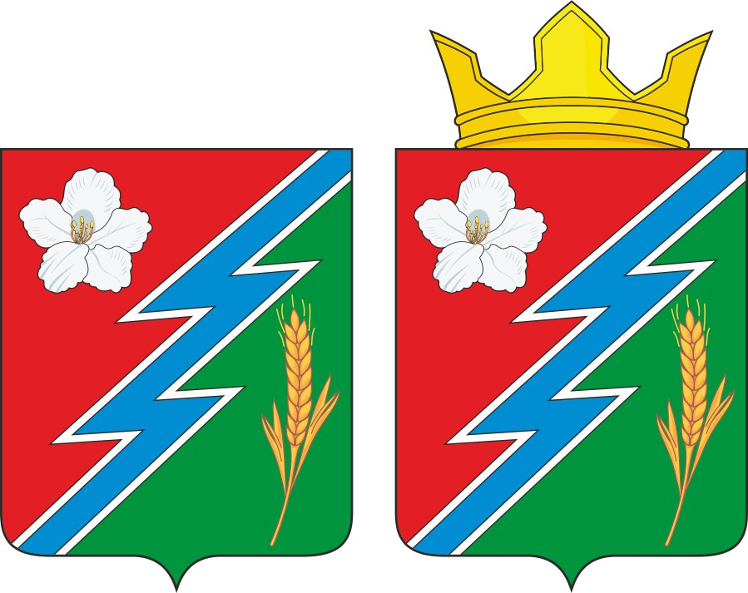

Герб муниципального образования «Майск»
(примеры воспроизведения в цвете)

ПРИЛОЖЕНИЕ 2
к Положению о гербе
муниципального образования
«Майск»

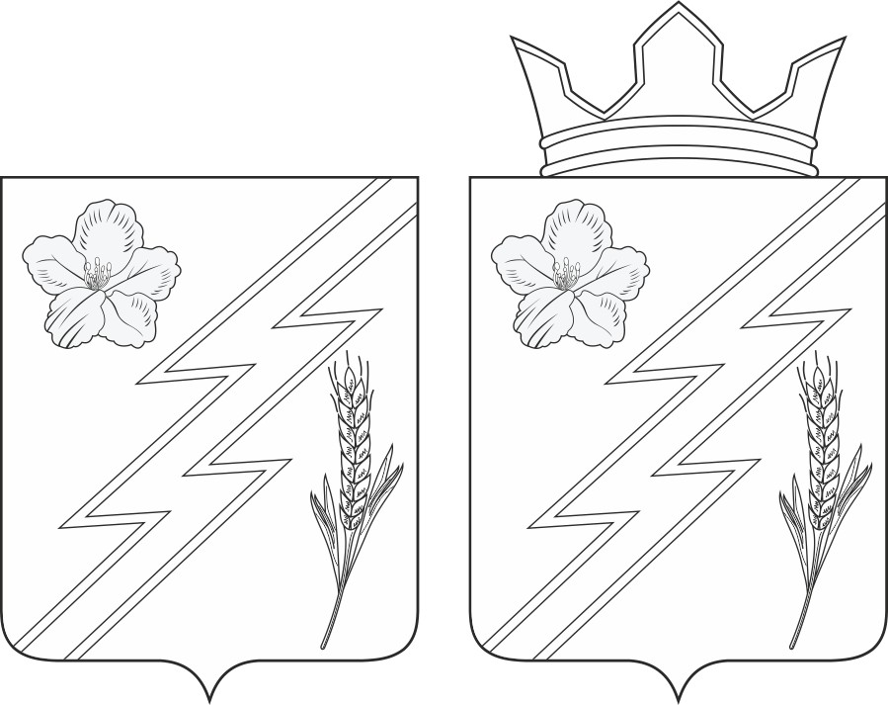

Герб муниципального образования «Майск»
(примеры контурного воспроизведения в чёрном и белом цветах)

ПРИЛОЖЕНИЕ 2
к Решению Думы
муниципального образования «Майск»
№38 от 20 февраля 2014 года
(в редакции от 19 сентября 2019г.)

ПОЛОЖЕНИЕ
о флаге муниципального образования «Майск»

Настоящее Положение устанавливает официальный символ – флаг муниципального образования «Майск» Осинского района Иркутской области (далее – муниципальное образование), его описание и порядок использования.

Статья 1.
Флаг муниципального образования «Майск» (далее – флаг муниципального образования) – опознавательно-правовой знак, составленный и употребляемый в соответствии с вексиллологическими (флаговедческими) правилами и являющийся официальным символом муниципального образования.

Статья 2.
2.1. Флаг муниципального образования «Майск» представляет собой прямоугольное полотнище с отношением ширины к длине 2:3, воспроизводящее композицию герба муниципального образования с заменой геральдических серебра, золота, лазури и червлени соответственно белым, золотым, голубым и красным цветами.
Оборотная сторона флага муниципального образования является зеркальным отображением его лицевой стороны.
2.2. Цветное изображение флага муниципального образования приведено в Приложении 1 к настоящему Положению.

Статья 3.
3.1. Флаг муниципального образования поднят постоянно над зданиями, в которых размещаются:
- Дума муниципального образования;
- Администрация муниципального образования, её структурные подразделения и органы.
3.2. Флаг муниципального образования устанавливается в рабочих кабинетах Главы муниципального образования, Председателя Думы муниципального образования.
3.3. Флаг муниципального образования устанавливается в залах или помещениях, предназначенных для заседаний (на всё время заседаний) Думы муниципального образования.

Статья 4.
4.1. Во всех случаях подъема (размещения) на территории муниципального образования каких-либо флагов (штандартов, вымпелов, иной идентичной символики) совместно с ними может быть поднят (размещен) флаг муниципального образования.
4.2. В дни государственных, областных, муниципальных и иных праздников, выборов и референдумов, а также по случаю памятных дат по указанию главы муниципального образования осуществляется одновременный подъем (вывешивание) флагов Российской Федерации, Иркутской области и муниципального образования на зданиях предприятий, учреждений и организаций, включая объекты, указанные в пункте 3.1 статьи 3 настоящего Положения.
4.3. Флаг муниципального образования может быть поднят (установлен, вывешен, в том числе на жилых домах – по усмотрению владельцев):
- при проведении торжественных мероприятий и церемоний по случаю государственных, областных, муниципальных, народных и иных праздников;
- во время торжественных мероприятий, проводимых общественными объединениями, предприятиями, учреждениями и организациями независимо от форм собственности, а также во время частных торжеств.
4.4. Флаг муниципального образования может устанавливаться:
- во время официальных церемоний и других торжественных мероприятий, проводимых органами местного самоуправления муниципального образования;
- в залах официального приема делегаций;
- в помещениях официальной регистрации рождений и браков;
- в залах вручения паспорта гражданина Российской Федерации;
- в помещениях для голосования в дни муниципальных выборов и местных референдумов.

Статья 5.
5.1. При одновременном подъёме (размещении) флага муниципального образования и государственных флагов, а также флагов субъектов Российской Федерации, должны соблюдаться требования законодательства об этих флагах, при этом:
- флаг муниципального образования не может превышать эти флаги по размеру, а если последние имеют пропорции иные, чем флаг района, – ни по одному из параметров (длине, ширине);
- флаг муниципального образования располагается после этих флагов в общем порядке расположения флагов или ниже; высота подъема флага муниципального образования не может быть больше высоты подъема других флагов.
5.2. При одновременном подъеме (размещении) флага муниципального образования и флагов общественных объединений, предприятий, учреждений и организаций независимо от форм собственности, а также частных лиц, должны соблюдаться следующие правила:
- флаг муниципального образования не может быть меньше по размеру, чем другие флаги, а в случае, если последние имеют пропорции иные, чем флаг района - флаг муниципального образования не может быть меньше других флагов ни по одному из параметров (высоте, длине);
- при подъеме двух флагов – флаг муниципального образования располагается с левой (при виде от зрителя) стороны от другого флага; высота подъема флага муниципального образования не может быть меньше высоты подъема других флагов;
- при одновременном подъёме (размещении) нечетного числа флагов – флаг муниципального образования располагается в центре, а при подъёме (размещении) четного числа флагов (но более двух) – левее центра.
5.3. При одновременном подъёме (размещении) флага муниципального образования и флага другого муниципального образования оба флага имеют равный церемониальный статус, и вопрос первенства решается индивидуально.

Статья 6.
При объявлении официального траура флаг муниципального образования, установленный на флагштоке (мачте), приспускается до половины высоты флагштока (мачты). К флагу муниципального образования, неподвижно закрепленному на древке, крепится в верхней части древка чёрная, завязанная бантом, лента со свободно свисающими концами. Общая длина ленты равна длине полотнища флага.

Статья 7.
Флаг муниципального образования может использоваться в качестве элемента или геральдической основы:
- нагрудного должностного знака Главы муниципального образования, нагрудного знака депутата Думы муниципального образования, иных должностных знаков служащих администрации муниципального образования и Думы муниципального образования;
- нагрудных знаков к почетным званиям и иных наград, устанавливаемых органами местного самоуправления муниципального образования.

Статья 8.
9.1. Флаг муниципального образования может использоваться в качестве элементов оформления:
- средств массовой информации, в состав учредителей которых входят органы местного самоуправления муниципального образования;
- информационной продукции, официально представляющей муниципальное образование.
9.2. Флаг муниципального образования может использоваться:
- на элементах архитектурно-художественного оформления в дни государственных, областных, муниципальных и народных праздников;
- при оформлении детских дошкольных учреждений, школ, иных учебных заведений, в том числе учреждений высшего и среднего профессионального образования;
- учреждений культуры.

Статья 9.
Флаги (штандарты, вымпелы) и иные подобные символы общественных объединений, предприятий, организаций и учреждений, а также частных лиц не могут быть ни идентичны флагу муниципального образования, ни схожи с ним до степени смешения.
Флаг муниципального образования не может использоваться в качестве основы или элементов гербов, флагов и иной символики общественных объединений, предприятий, организаций и учреждений (за исключением перечисленных в первом абзаце статьи 7 настоящего Положения), а также частных лиц.

Статья 10.
10.1. Флаг муниципального образования неприкосновенен: надругательство над ним влечет ответственность в соответствии с действующим законодательством.
10.2. Ответственность за искажение флага района при его воспроизведении несет та сторона, по чьей вине допущены эти искажения.

Статья 11.
Все права на использование флага муниципального образования принадлежат органам местного самоуправления муниципального образования, имеющим исключительное право регламентировать порядок использования этого символа третьими лицами.

Статья 12.
12.1. Использование флага муниципального образования в целях предвыборной агитации не допускается. Настоящее правило не распространяется на информационную продукцию, официально издаваемую избирательной комиссией муниципального образования.
12.2. Запрещается использование флага муниципального образования в сочетании с текстом и изображениями, посягающими на права человека, его честь и достоинство, оскорбляющими национальные и религиозные чувства граждан.
12.3. Запрещается использование изображений флага муниципального образования юридическими и физическими лицами (за исключением тех, кому это право прямо предоставлено настоящим Положением):
- в представительских целях (в том числе на бланках, печатях, штампах, вывесках, а также в компьютерных сетях);
- в рекламно-коммерческих целях (то есть в качестве элемента фирменных обозначений, товарных знаков, знаков обслуживания и места происхождения продукции, в других средствах визуальной идентификации товаров, работ и услуг, а также в рекламных объявлениях).
12.4. Использование изображений флага муниципального образования на продукции, заказываемой и выпускаемой юридическими и физическими лицами, допускается при условии, что такое использование не противоречит пунктам 12.1-12.3 настоящей статьи.
12.6. Использование флага муниципального образования, не оговоренное настоящим Положением, но не противоречащее целям учреждения флага, является свободным.

Статья 13.
Все изменения и дополнения в настоящее Положение вносятся решением Думы муниципального образования.
Дополнения и изменения в статью 2 вносятся только по результатам согласования с федеральной геральдической службой – Геральдическим Советом при Президенте Российской Федерации.

ПРИЛОЖЕНИЕ 1
к Положению о флаге
муниципального образования
«Майск»

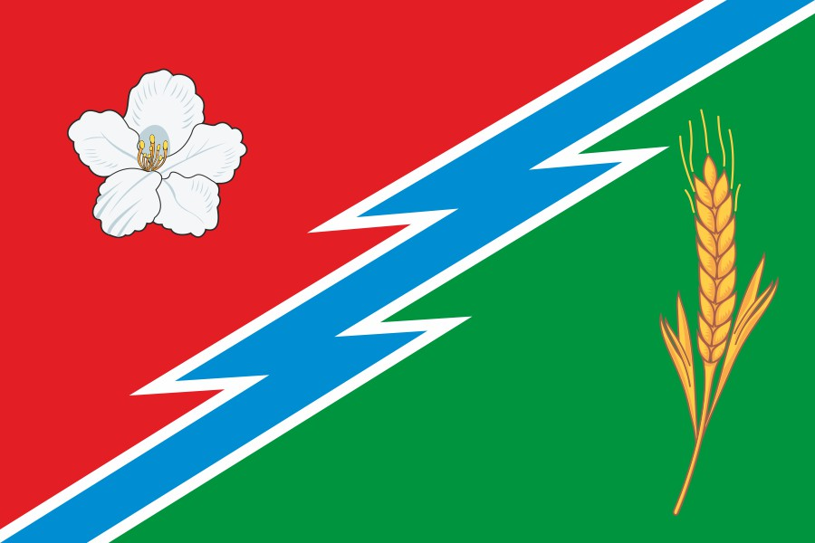

Флаг муниципального образования «Майск»
(цветное изображение)

